**Họ tên:** Phạm Thị Hồng Linh

**MSSV:** B1809365

**CÀI HỆ QUẢN TRỊ CƠ SỞ DỮ LIỆU MYSQL**

* Dùng lệnh: **sudo apt update**

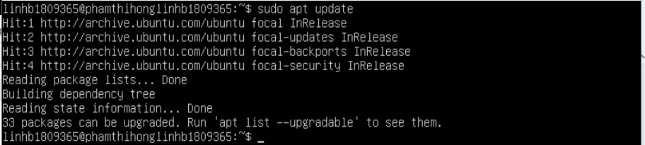

* Cài đặt gói mysql-server: **sudo apt install mysql-server**

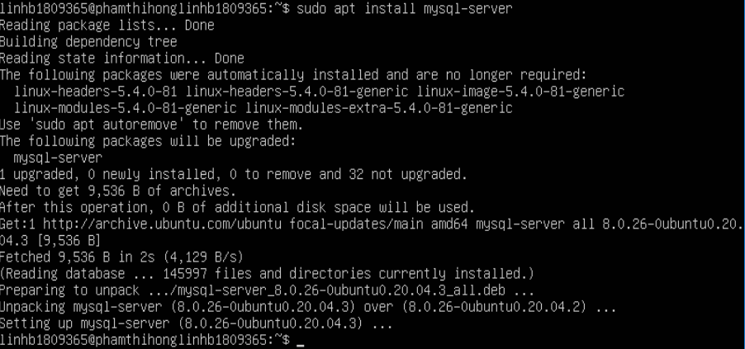

* Cài đặt modun nối kết đến MYSQL: **sudo apt install php-mysql**

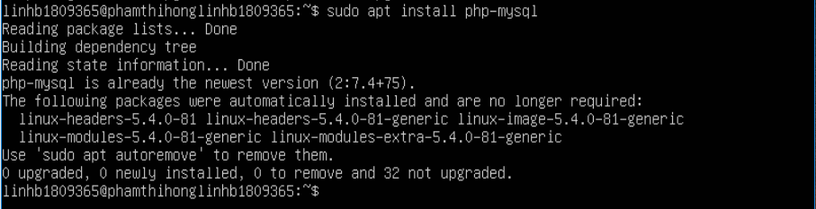

* Xem trạng thái MySQL:

